ТЕХНОЛОГИЧЕСКАЯ КАРТА
МАДОУ детский сад № 34 ОСП 2
краткосрочной образовательной практики
по направленности художественно-эстетическое развитие
для детей 3-4 лет
«Рыбка в озере»

ФИО педагога - Полуэктова Анастасия Владимировна,
Должность - воспитатель МАДОУ детский сад № 34 ОСП 2
Дата разработки «30» декабря 2021г.
Аннотация для родителей (основная идея доступная для понимания, четко и лаконично формулированная) | Оригами — это старинное японское искусство складывания из бумаги.  Для детей младшего дошкольного возраста — это увлекательное занятие, которое приносит радость ребенку при создании различных поделок из бумаги.  Оригами стимулирует развитие памяти, т.к. ребенок чтобы сделать поделку, должен запомнить последовательность ее изготовления, приемы и способы складывания. Дети знакомятся с основными геометрическими понятиями (угол, сторона, квадрат, треугольник) - обогащается словарь.  Используя разноцветную бумагу и клей - познакомим с техникой изготовления рыбки для подарка.
Цель КОП | Познакомить с техникой изготовления рыбки, с элементарными приемами сгибания бумаги.
Количество занятий КОП, их длительность | 1 занятие - 15 минут
Максимальное количество участников КОП | 5 человек
Перечень материалов и оборудования для проведения КОП | Картинки рыб разного размера и цвета, водоема с рыбками  Образец картины «Рыбка в озере» из цветной бумаги  Заготовки цветных квадратов 6х6 см для рыбки (разного цвета)  Лист-основа голубого цвета  Полоски зеленого и синего цвета  Круги белого цвета разного размера  Круг черного цвета для глаза  Клей-карандаш, салфетка  Алгоритм с последовательностью действий изготовления «Рыбки в озере»
Предполагаемые результаты (умения/навыки, созданный продукт) | Умение изготавливать рыбку по алгоритму  Создание картины «Рыбка в озере» для подарка
Список литературы, использованный при подготовке КОП | Богатеева З.А. Чудесные поделки из бумаги: Кн. для воспитателей дет. сада и родителей. – М.: Просвещение, 1992. – 208с.

Технический план занятия
Задачи | Деятельность педагога | Деятельность детей | Предполагаемый результат
Тема: «Рыбка в озере»
- Рассмотреть рыбок разного размера и цвета.  - Познакомить с техникой оригами и с готовой фигуркой рыбки. | - Рассматривание видеофрагментов, картинок или фигурок рыб.  - Знакомство с техникой оригами, со способами сгибания бумаги для получения фигурки рыбки. | - Рассматривание рыб в различных водоёмах.  - Детальное рассматривание частей рыбки. | Владение детьми первичными знаниями о технике оригами, форме рыбки.
Тема: «Рыбка в озере»
- Учить создавать поделку «Рыбка в озере».  - Учить складывать бумагу в разных направлениях.  - Знакомить с алгоритмом при изготовлении фигурки рыбки. | - Демонстрация необходимых материалов для изготовления картины «Рыбка в озере».  - Показ готовой фигурки рыбки, изготовленного педагогом.  - Разработать алгоритм изготовления поделки.  - Помощь детям при сгибании. | - Выбор заготовок цветных квадратов для создания рыбки.  - Сгибание листка бумаги по алгоритму, предложенному педагогом.  - Самостоятельное конструирование поделки. | Умение складывать фигурку рыбки.

Приложение к технологической карте № 2
Дидактические материалы (алгоритмы, схемы):
(поэтапное фото изготовления или процесса)

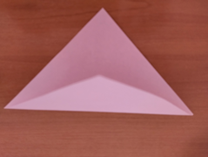  1.Согните квадрат по диагонали и разогните. | 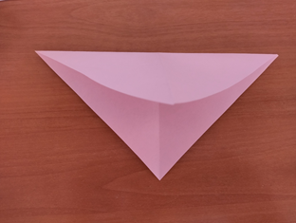  2. Повторите действия, с другой стороны.
3. Сложите заготовку пополам и загните боковые стороны внутрь, чтобы образовался треугольник.  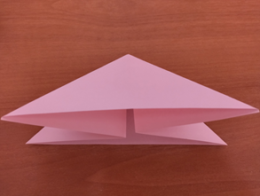 | 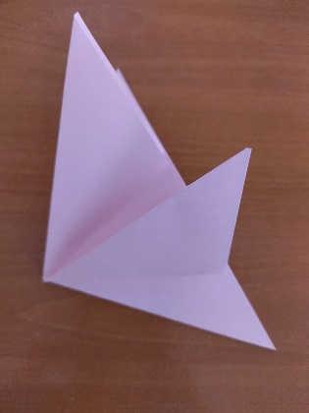  4. Затем левый уголок складываем к центру
4.Тоже самое делаем с правым уголком. Хвост готов.  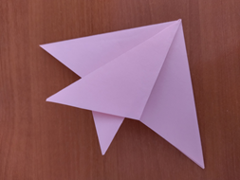 | 5. Для основы аппликации берем лист голубой плотной бумаги.
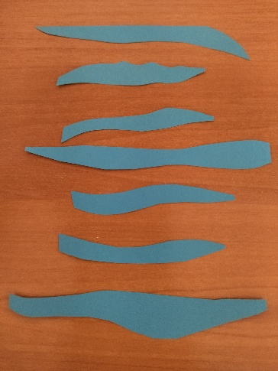  6. Из голубой бумаги другого оттенка вырезаем волны. | 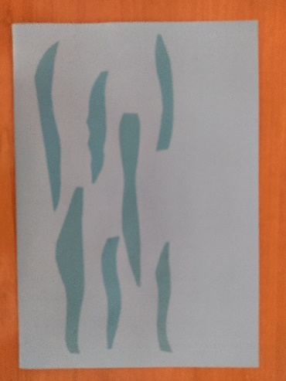  7. приклеиваем их по всей поверхности листа.
8.Водоросли делаем из полосок зеленой бумаги разных оттенков.  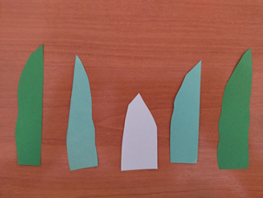 | 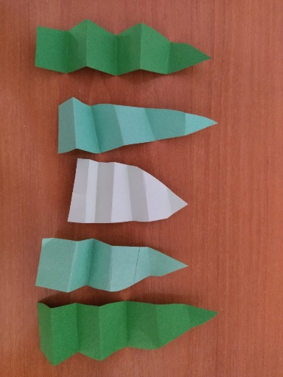  9. Складываем их в гармошку.
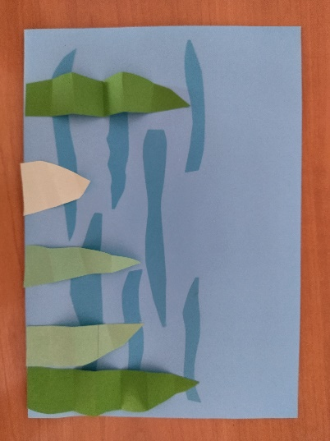  10. Приклеиваем их на дно. | 11. Приклеиваем дополнительные детали: глаза рыбе, пузырьки воздуха.  